auv商城开发文档

姓名： 汪流

期数： 166

项目： auv商场

1、项目流程
会员模块:
1. 先注册 2. 才登陆
商品的购买流程:
1.首页(商品列表) 2. 商品详情 3. 添加购物车
登陆--->添加购物车--->购物车页面--->订单页---->付款
2.未登录--->登陆
1.登陆成功---> 实现商品购买流程
2.登陆未成功---> 原因: 1. 用户名或者密码错误了 2. 账户锁定 3. 未注册。
项目模块:
后台:
- 后台配置项
1创建配置项关系表: auv_sysconfig
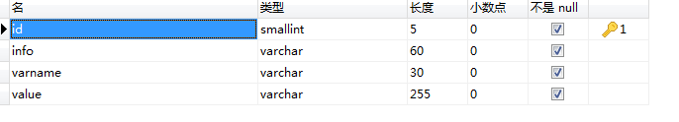
2实现配置的添加:
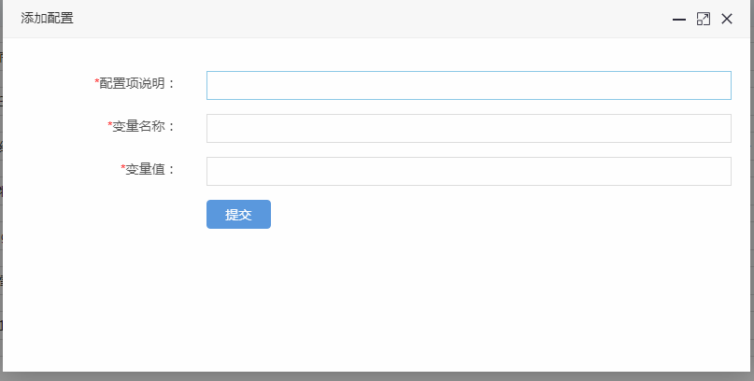
3展示所有配置项数据.
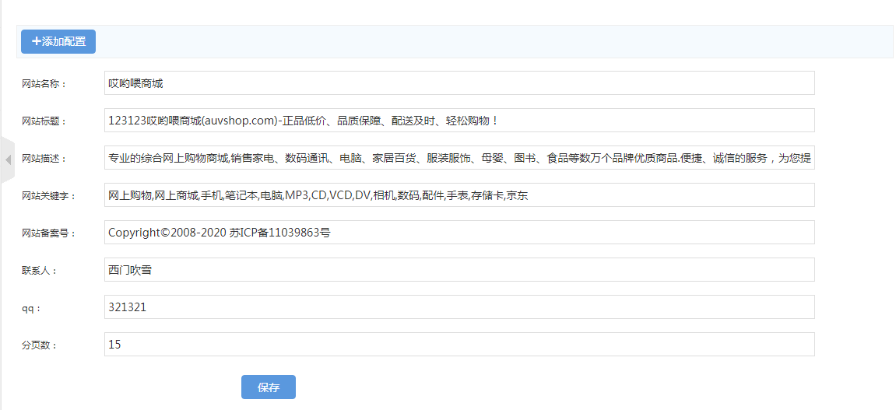
- 会员配置项
1创建会员项关系表: auv_users
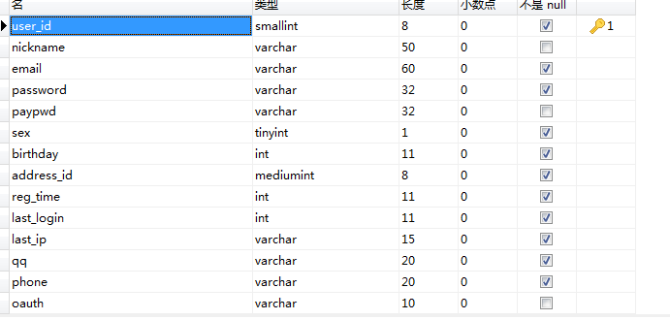
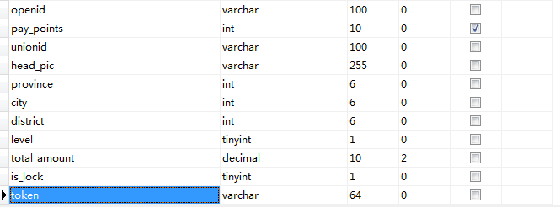
2实现会员的添加:
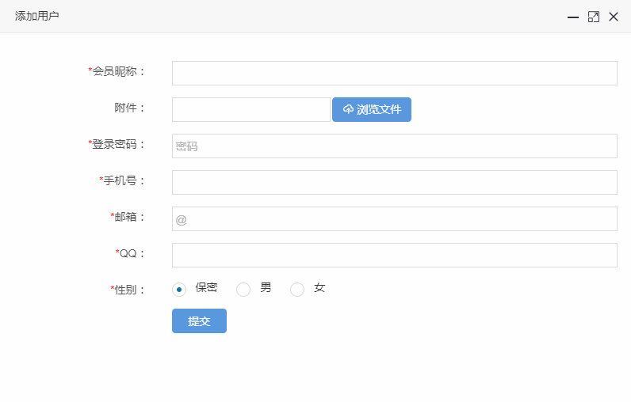
3展示会员所有项数据
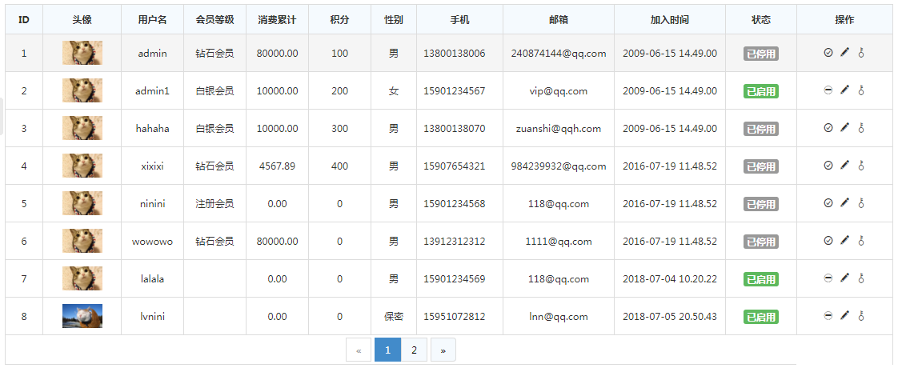

4指定会员密码重置

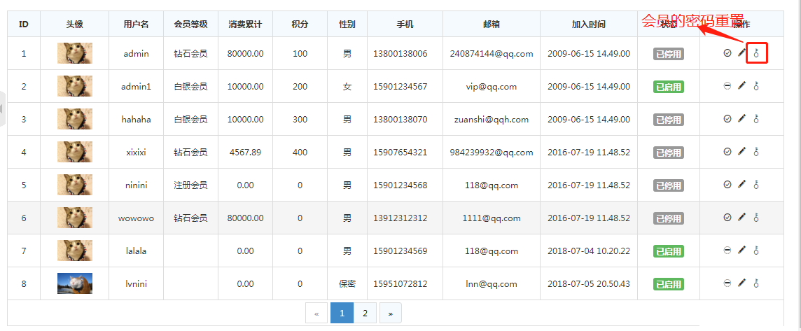

5指定会员编辑

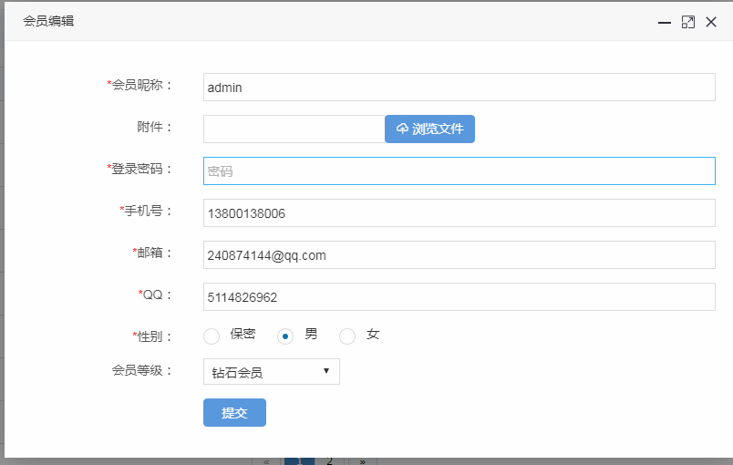

6会员的状态修改

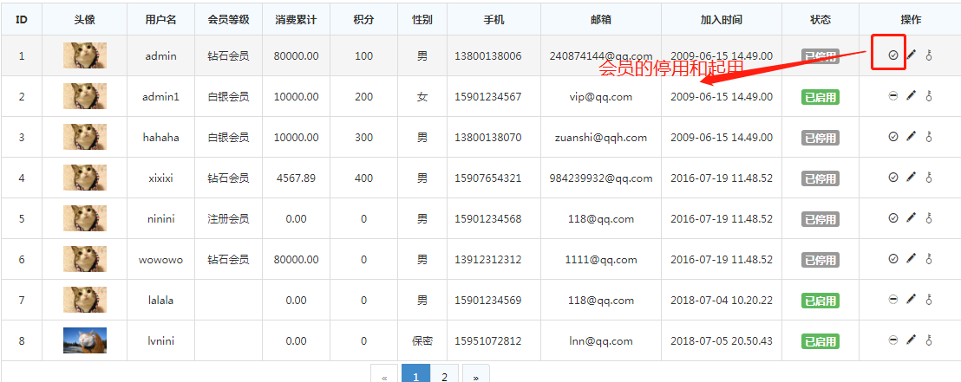

- 会员等级配置项
1创建会员等级项关系表: auv_user_level
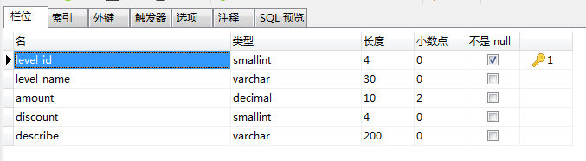
2会员等级类表
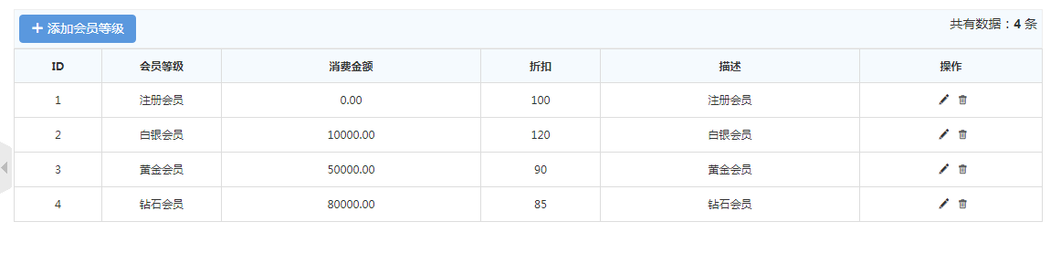
3会员等级添加
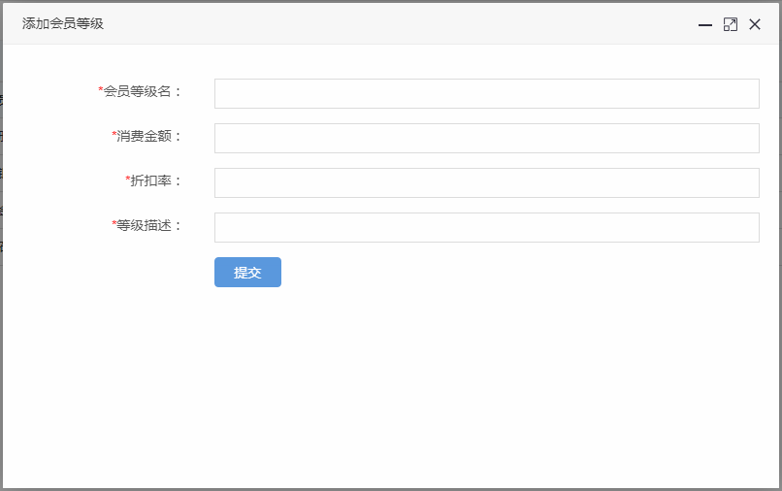
4会员等级编辑
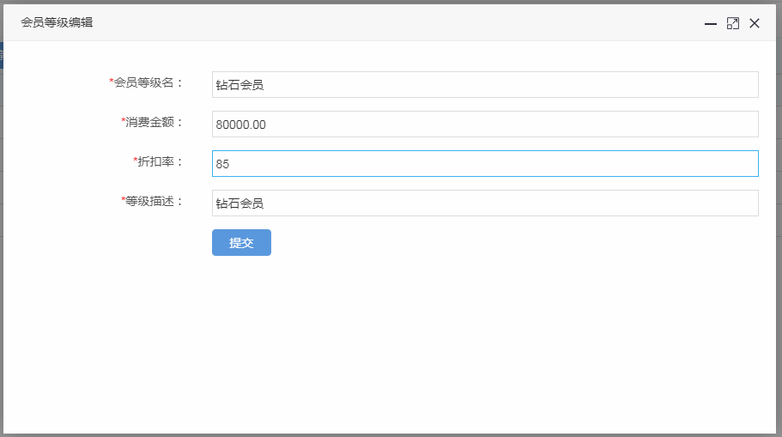
5会员等级的删除
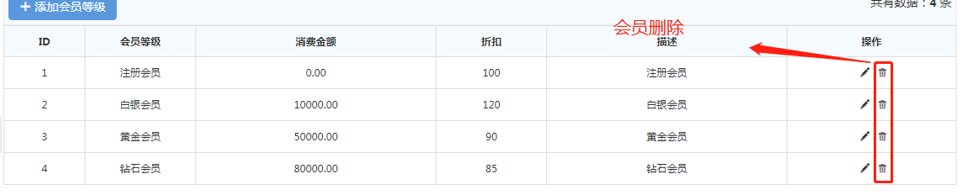
- 评论配置项
1创建评论项关系表: auv_user_level
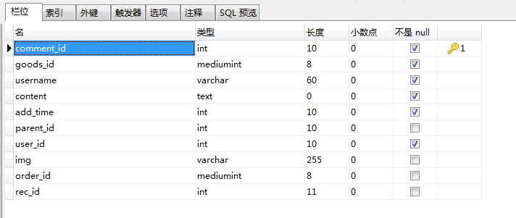
2评论类表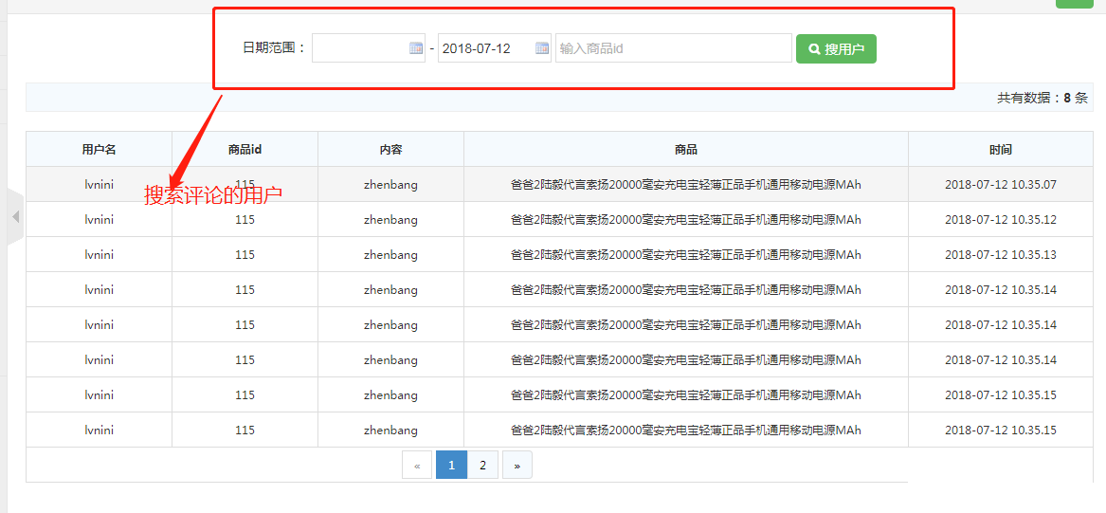
前台展示
1会员的注册，前台Js验证，后台验证器验证
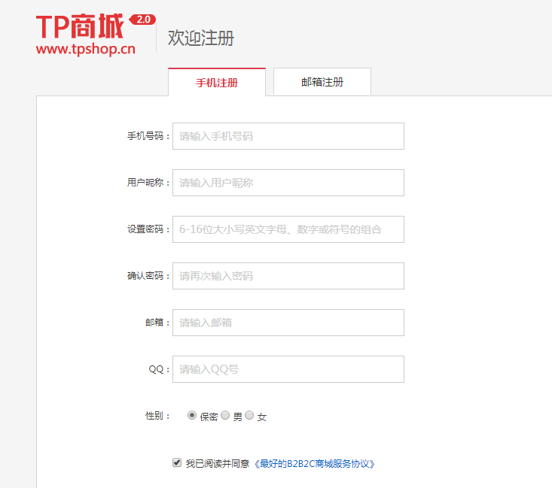

2会员的登录
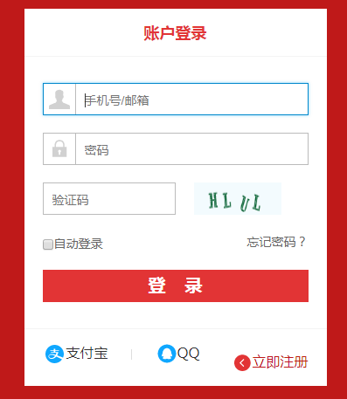
3会员忘记密码
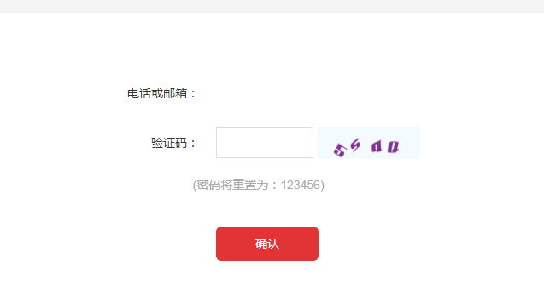
4会员的个人中心页面
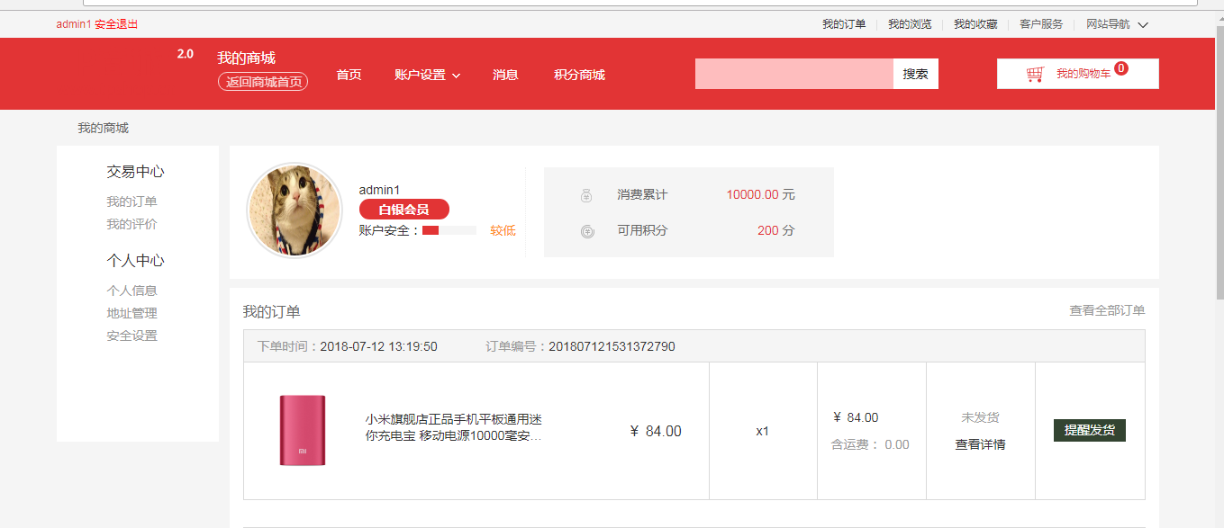
5会员的个人信息页面
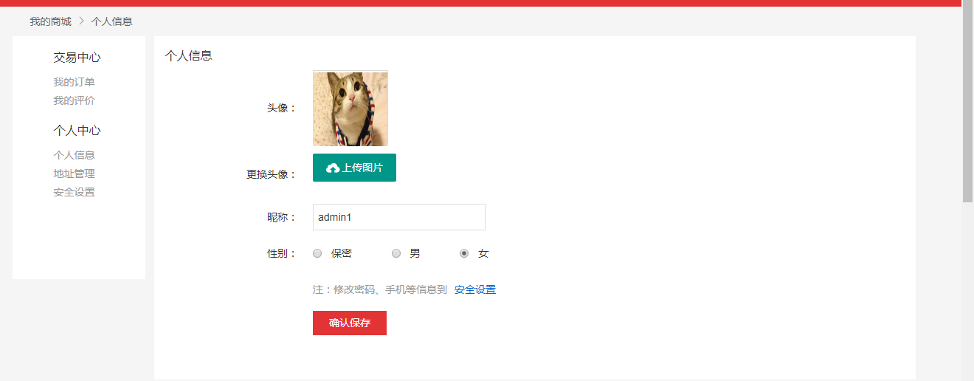
6会员的订单管理
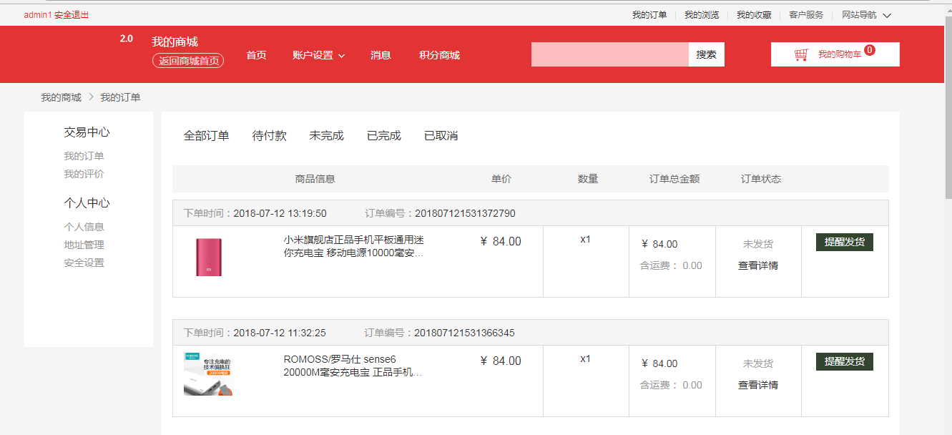
7会员的评论管理
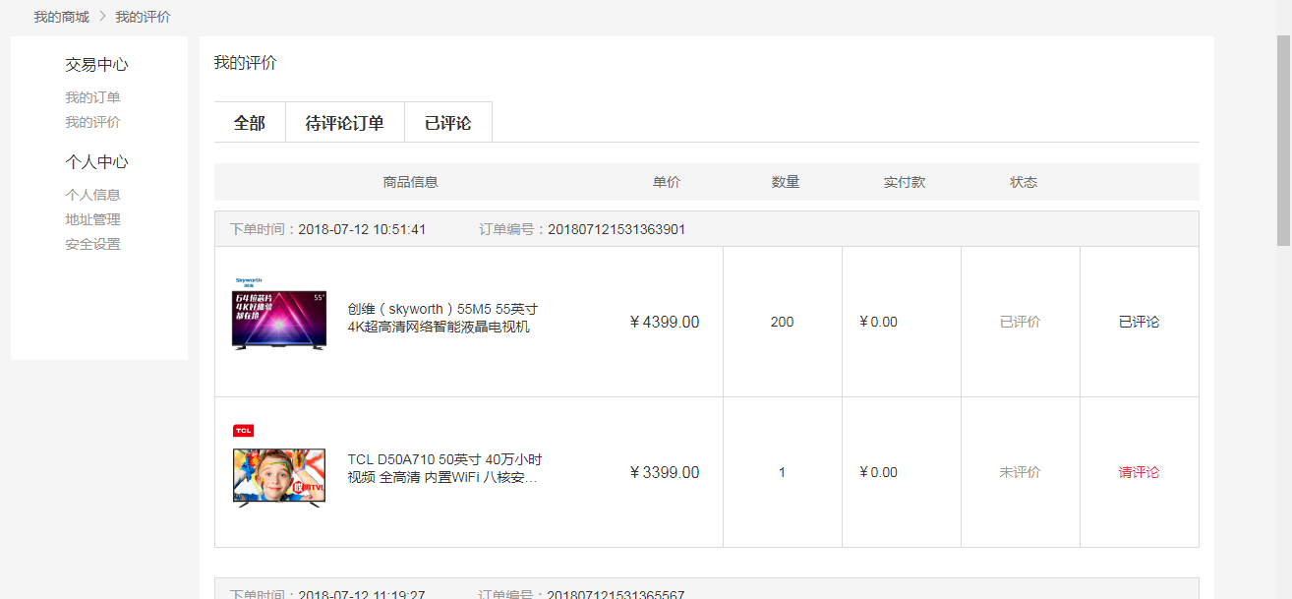
8会员的地址管理
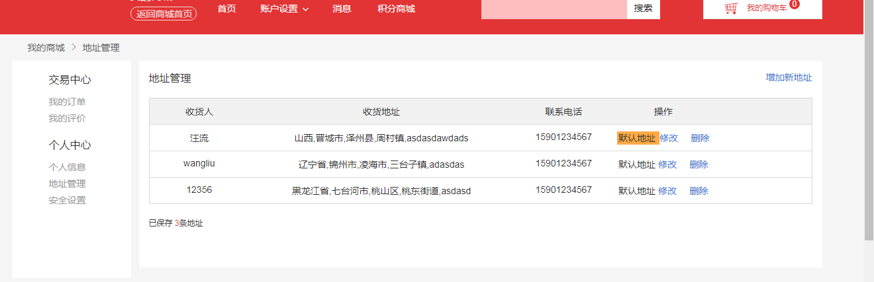
9会员地址新增
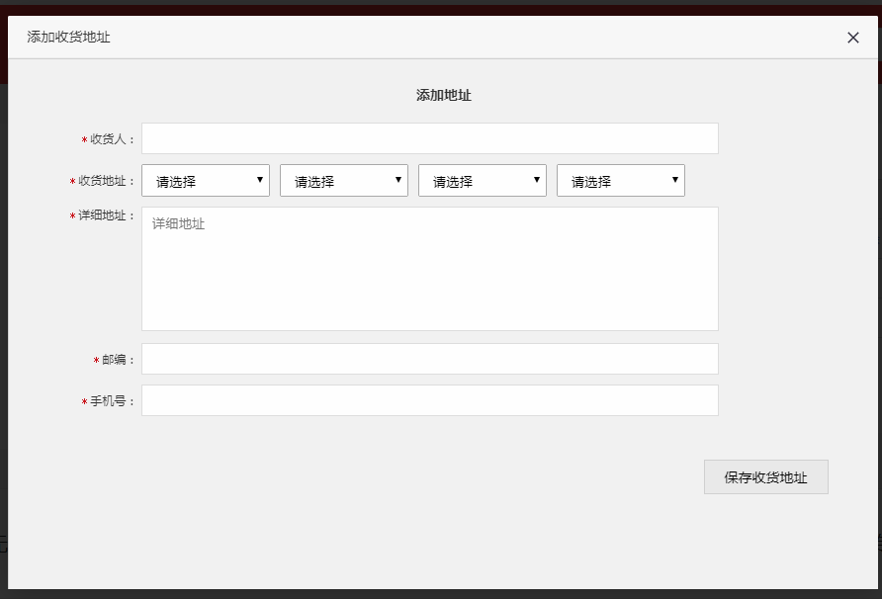
9会员地址修改
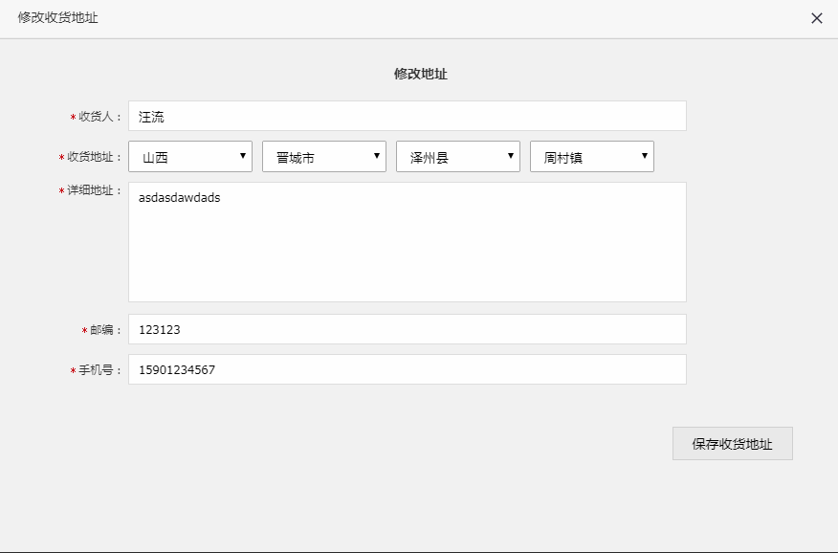
10会员的安全中心
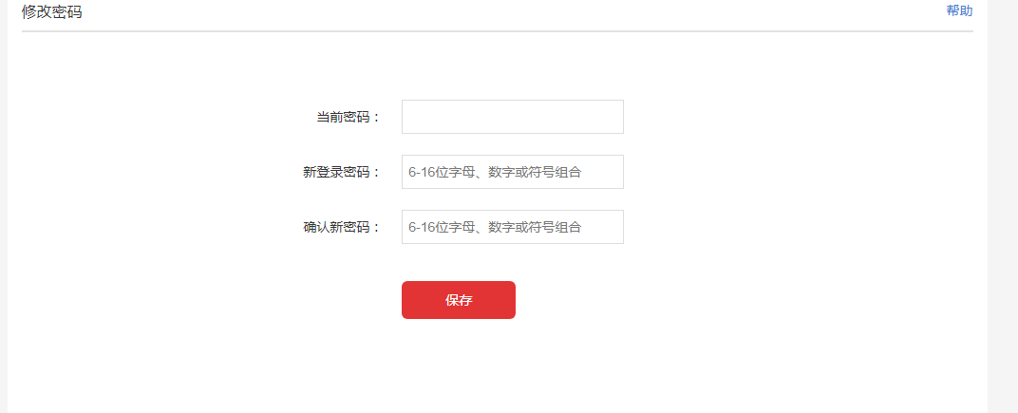
11会员的商品评论展示
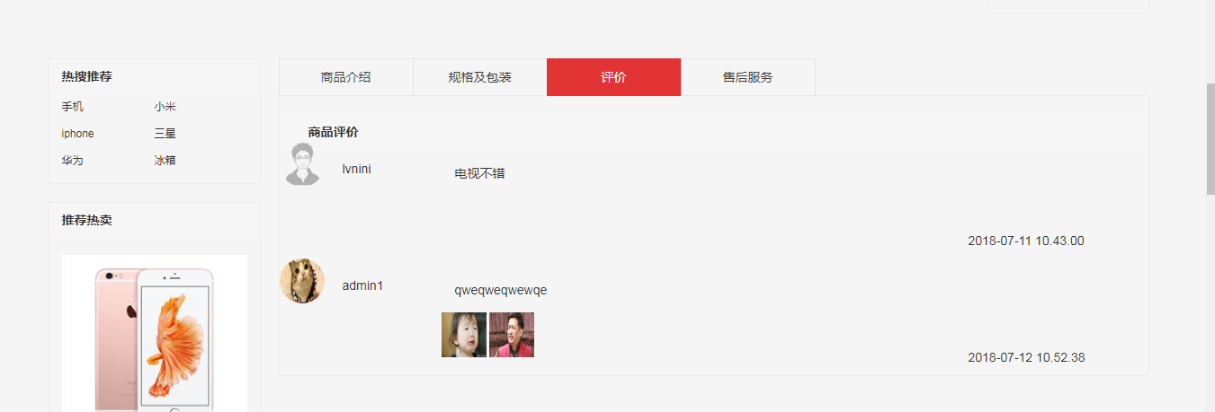
数据库字典
1会员表
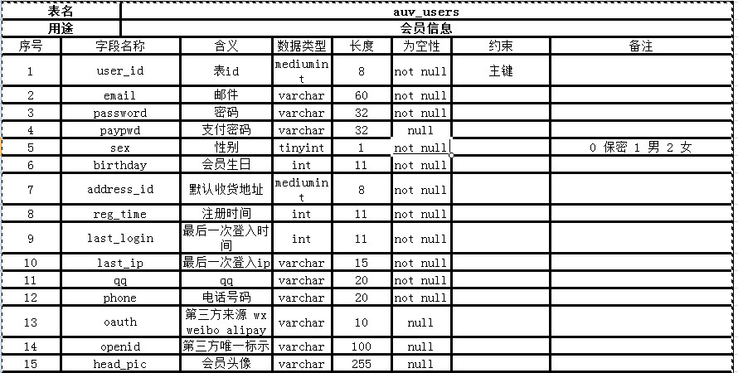
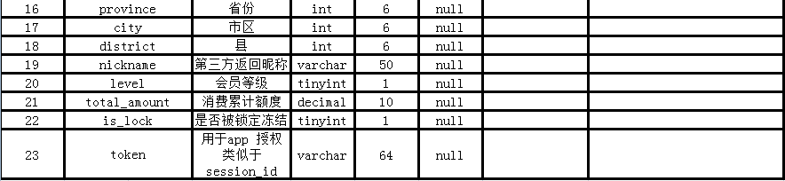
2会员等级表
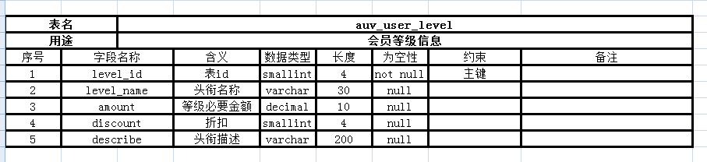
3会员地址表
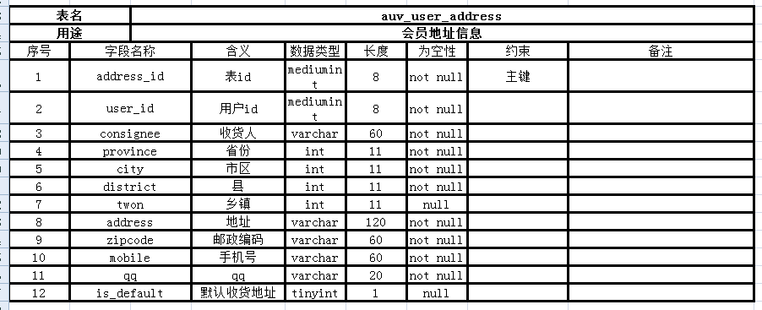
4会员评论表
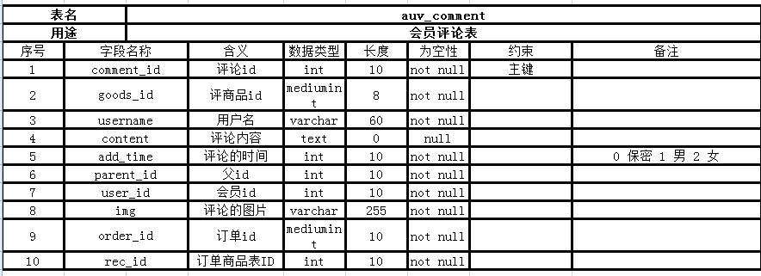
5网站配置表
